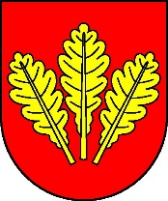
Mesto Nová Dubnica
Mestský úrad, Trenčianska 45/41, 018 51 Nová Dubnica

Číslo: OSO/2023 Nová Dubnica, 20.07.2023

Uznesenie Mestského zastupiteľstva v Novej Dubnici zo dňa 19. júla 2023

9. Zásady odmeňovania poslancov Mestského zastupiteľstva v Novej Dubnici, komisií pri Mestskom zastupiteľstve v Novej Dubnici, Výboru mestskej časti Kolačín, členov ZPOZ-u v Novej Dubnici a členov redakčnej rady Novodubnických zvestí

U z n e s e n i e č. 65

Mestské zastupiteľstvo na základe prerokovaného materiálu

S c h v a ľ u j e

Zásady odmeňovania poslancov Mestského zastupiteľstva v Novej Dubnici, komisií pri Mestskom zastupiteľstve v Novej Dubnici, Výboru mestskej časti Kolačín, členov ZPOZ-u v Novej Dubnici a členov redakčnej rady Novodubnických zvestí.

Ing. Peter Marušinec
primátor

Za správnosť:
Ing. Dana Šťastná
vedúca organizačno-správneho oddelenia

